Base de datos: es un “almacén” que nos permite guardar grandes cantidades de información de forma organizada para que luego podamos encontrar y utilizar fácilmente.
Las bases de datos se organizan en tablas, que son organizaciones lógicas de los datos.
Por ejemplo en una empresa queremos guardar los datos personales de los empleados, los datos personales de los clientes y los datos referentes a los productos que vendemos, cada grupo de esos datos constituyen una entidad lógica independiente, por ello en una base de datos se guardaran en 3 tablas diferentes.
Cada tabla a su vez, se divide en campos. Por ejemplo la tabla Clientes tendrá los siguientes campos:
CLIENTES
NIF
Nombre
Apellidos
Domicilio
Código postal
Ciudad
Teléfono fijo
Teléfono móvil

La tabla EMPLEADOS:
NIF
Nombre
Apellidos
Domicilio
Código postal
Ciudad
Teléfono fijo
Teléfono móvil
Categoría laboral
Sueldo

La tabla de PRODUCTOS
Código del producto
Descripción
Precio
Tipo de IVA

Vamos a crear estas tablas en Access:
- Ejecuta el Microsoft Office Access.
- Crea una base de datos en blanco, de nombre de archivo empresa
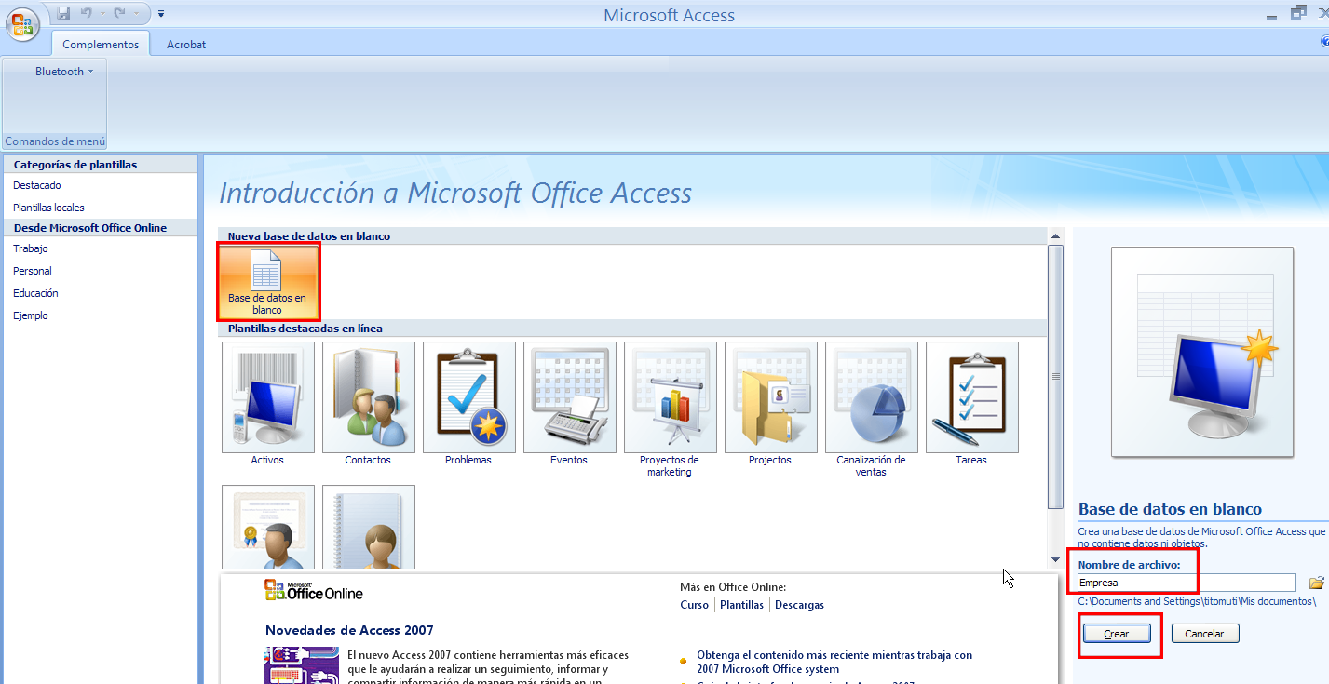
Automáticamente se crea una tabla llamada tabla1 con un campo llamado Id. En las tablas que queremos crear no hay ningún campo llamado Id, así que posteriormente lo cambiaremos.
- Para diseñar los campos de la tabla debemos de pasa a vista diseño:
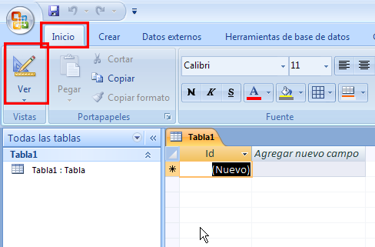

Los nombres de los campos deben cumplir los siguientes requisitos:
- Deben empezar por una letra.
- No pueden contener ni acentos, ni eñes, ni espacios en blanco, ni guiones altos, ni otros símbolos especiales. Solo pueden contener letras, números y guiones bajos.

Cumpliendo estas normas crea los siguientes campos:
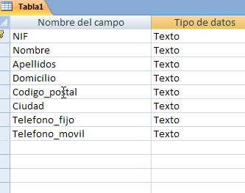
Ponles a todos los campos Tipos de datos Texto.
Una vez diseñada la tabla, la tabla contendrá registros, cada registro son los datos de cada cliente.
- Pasa a la vista de registros :
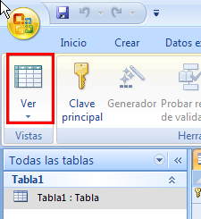
- Rellena los registros:
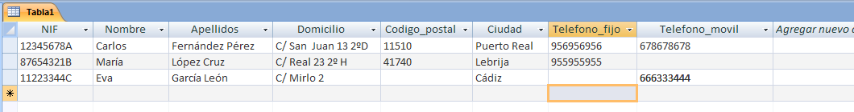
Cada fila es un registro.

Rellena un registro con tus datos.

- Cierra la tabla, para ello haz clic en el botón derecho del ratón sobre tabla1:
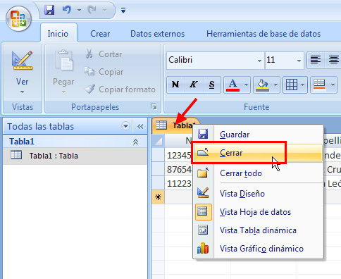
Y guarda los cambios.
- Cambia el nombre a la tabla1, haz clic con el botón derecho del ratón:
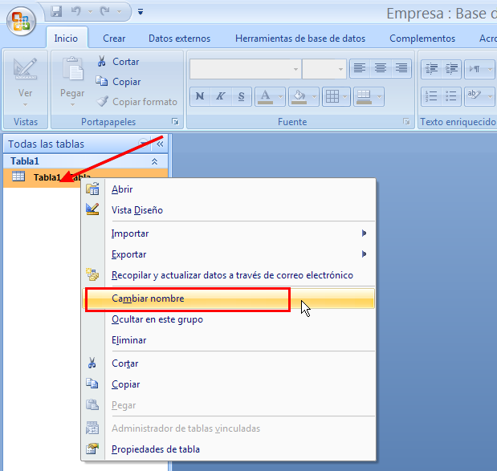
Pon el nombre Clientes.

- Vuelve a abrir la tabla Clientes en modo diseño, para ello haz doble clic y luego cambia la vista:
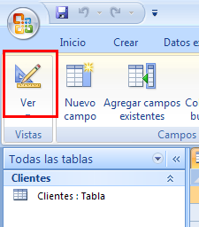
Dentro de los campos existe un campo ( o un conjunto de campos) que se denomina clave principal, ese campo debe cumplir las siguientes propiedades:
- Ningún registro puede tener este campo en blanco
- En dos registros no se puede repetir el valor de este campo.
Fíjate que en nuestra tabla la Clave principal está marcada con una llave y el campo NIF, eso quiere decir, que no podemos guardar los datos de un cliente sin su NIF, y que dos clientes diferentes no pueden tener el mismo NIF.
Esto quiere decir que solo sabiendo el NIF de un cliente puedo acceder al resto de sus datos, pues no hay confusión posible, cada NIF pertenece a un único cliente y todos los clientes deben tener su NIF
- Intenta meter un registro sin poner nada el campo NIF, al intentar pasar a otro registro no te deja
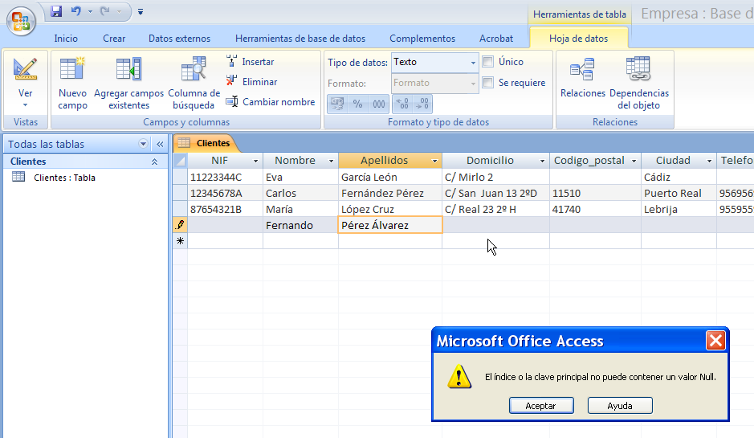
Completa el NIF 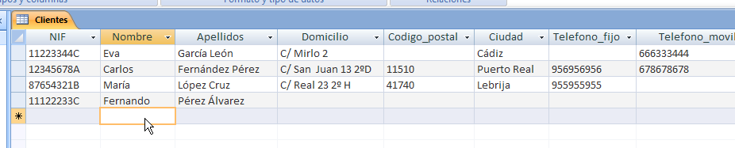
- Para crear la tabla de Empleados, como tiene una estructura parecida a la de Clientes, copiamos la tabla de Clientes y luego añadimos los campos que nos faltan, para ello haz clic con el botón derecho del ratón :
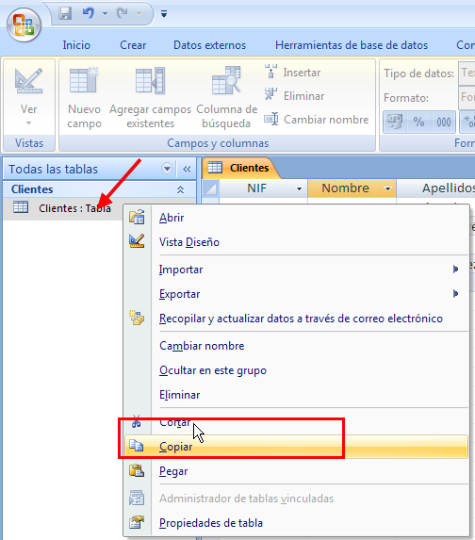
Y Pegar.
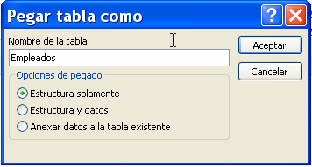
- Cambia a vista diseño y añade los campos:
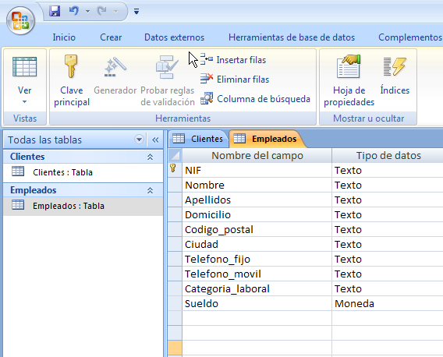
- Para crear la tabla Productos, haz clic en:
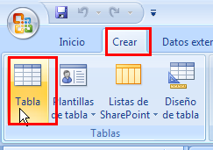
- Realiza los pasos necesarios para crear la siguiente tabla:
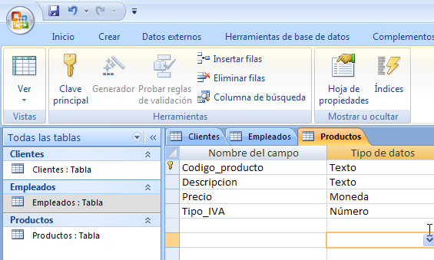
- Guarda el archivo empresa para usarlo posteriormente en la práctica 2.

